***1fd75c3872a94e26ad68c7fa7667bdc82c07dd4ba85f4a6793f7a2b4e943b8fd***

**T.C.**

**SAKARYA ÜNİVERSİTESİ**

**BİLGİSAYAR VE BİLİŞİM BİLİMLERİ FAKÜLTESİ**

**BİLGİSAYAR MÜHENDİSLİĞİ BÖLÜMÜ**

WEB TEKNOLOJİLERİ DERSİ

**KİŞİSEL WEB SİTESİ GELİŞTİRİLMESİ**

**SİTE LİNKİ**: https://g191210037.000webhostapp.com/

(Linke VPN ile girilmesi gerekebilir)

**G191210037 - Sümeyye YAŞAR**

**1.Öğretim**

**A Şubesi**

**Öğretim Elemanı:** Öğr.Gör.Dr. CAN YÜZKOLLAR

1.Anasayfa

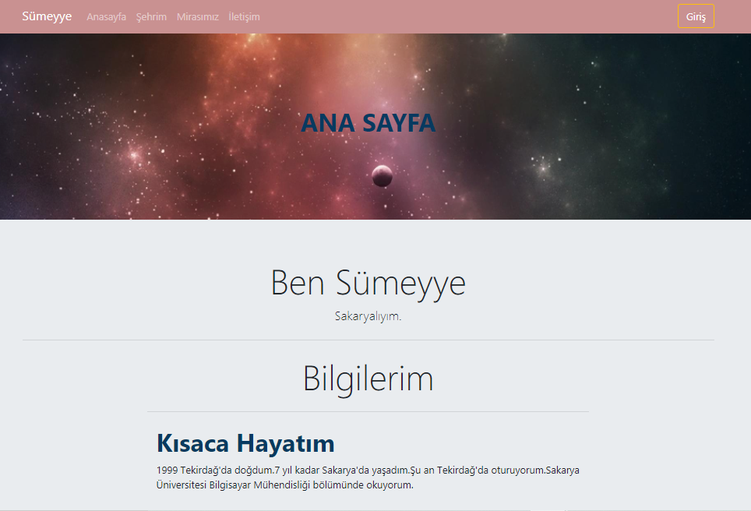

Sitemi bootstrapt kullanarak sayfalarımı responsive yapıda yaptım. Anasayfamda kendimi tanıttım. Hobilerime ait resimler koydum. Aynı zamanda özgeçmiş sayfasına giden bir link koydum.

2.Özgeçmiş sayfası

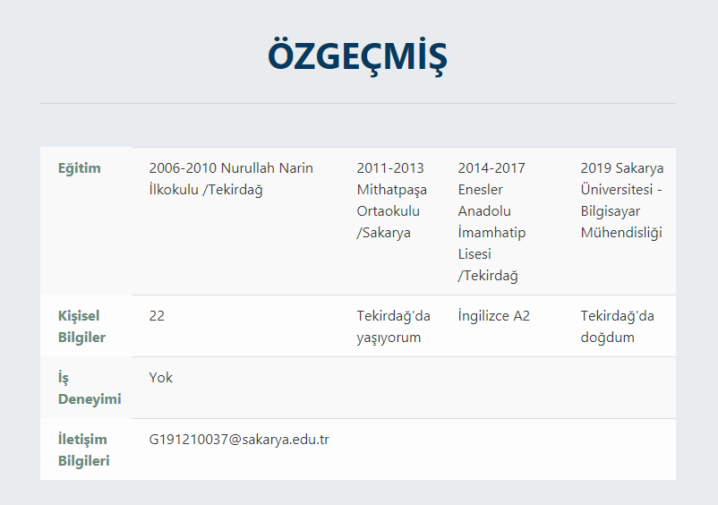

Özgeçmiş sayfasına ana sayfadaki linkten gidiliyor. Özgeçmiş sayfasında samantic tagları kullandım.(section,header,table).

3.Mirasımız sayfası

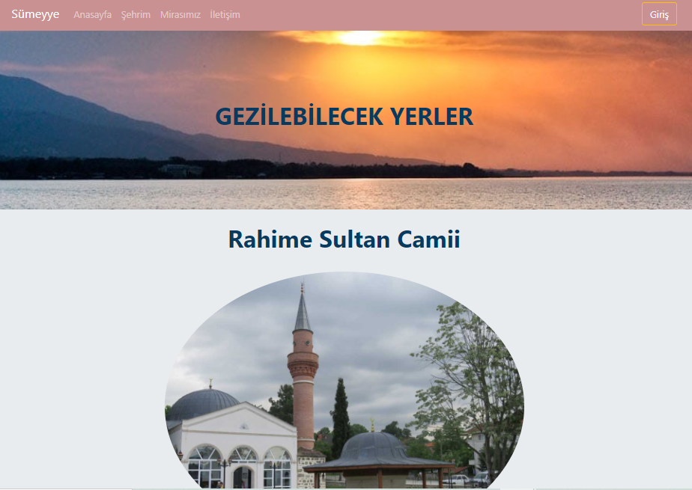

Mirasımız sayfasında Sakarya’ya ait tarihi yerlerden bazılarını koydum. Resim ve açıklamalarıyla.

4.Şehrim sayfası

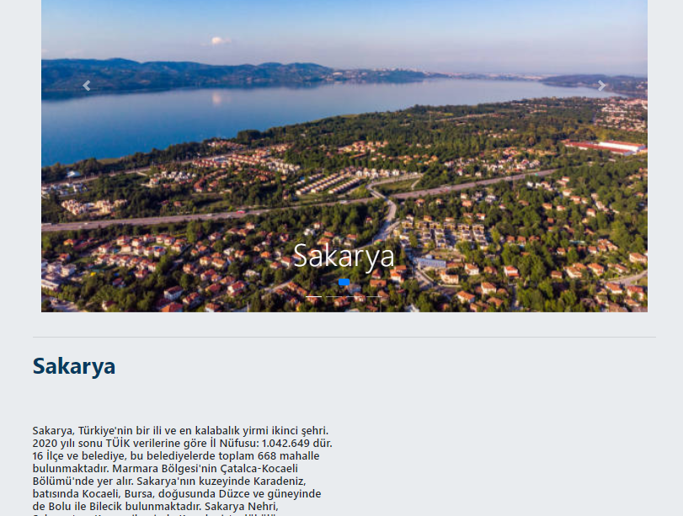

Şehrim sayfasında 4 resimlik slider yaptım. Resimlere tıklayınca aynı sayfadaki açıklamalara gidiyor.

5.İletisim sayfası

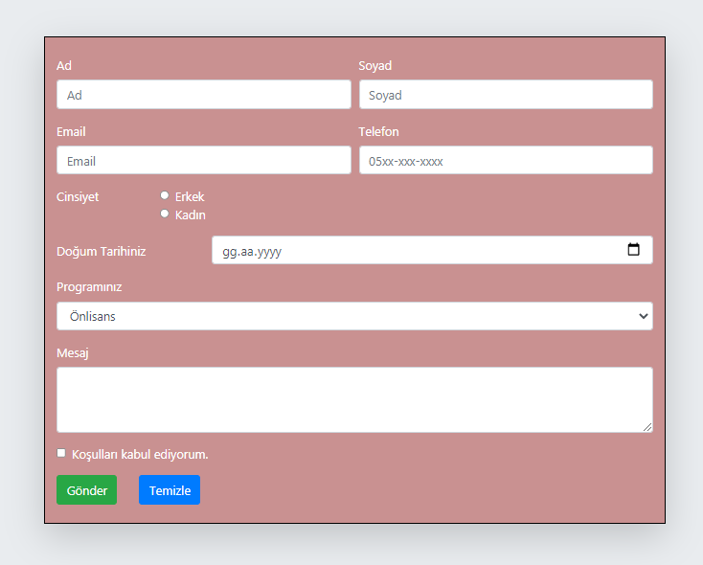

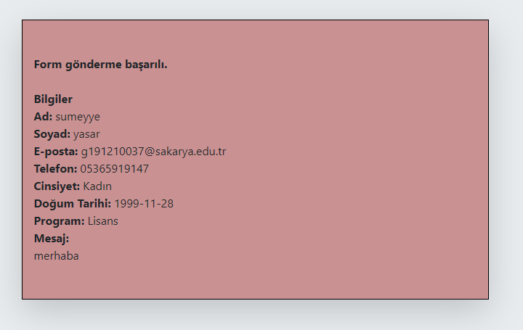

İletisim sayfasında ad, soyad, eposta, cinsiyet vb kategorileri olan form yaptım. Javascript kullanarak kontrol işlemlerini yaptım.Formu doğru doldurunca ekrana form bilgilerini verir.

6.Login sayfası

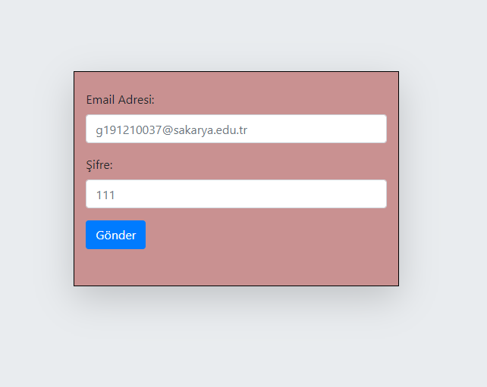

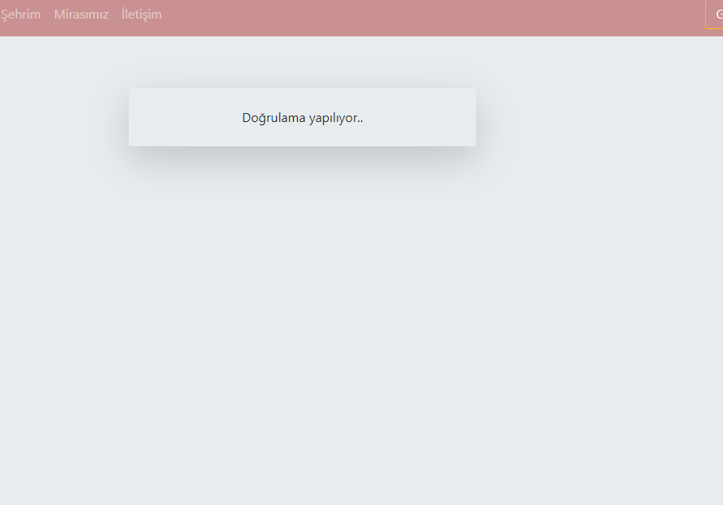

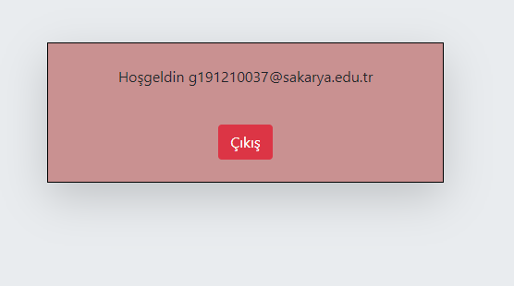

Login kısmında email ve şifreyle giriş yapılır. Eğer doğruysa hoş geldin mesajı verir. Yanlışsa email veya şifrenin yanlış olduğunu bildirir.